《数据结构与算法综合课程设计》

一、设计目的

应用所学的数据结构与算法知识完成一个具有一定实际意义的应用程序的设计、编码与调试，锻炼实践动手能力，提高编程水平。

1. 设计内容

**校园导航系统**

**问题描述：**校园导航系统用无向网表示你所在学校的校园景点平面图，至少包括15个以上的场所，图中顶点表示主要景点，存放景点的名称、简介等信息，图中的边表示景点间的道路，存放路径长度等信息，提供有关景点介绍、游览路径等功能。

**功能要求：**

（1）查询各景点的相关信息；；

（2）查询图中任意两个景点间的最短路径；

（3）建立菜单与用户进行交互。

（4）其它扩展系统功能。

**三、设计要求**

程序要求能够正常运行，实现基本功能，用户友好性强、容错性强和功能细节考虑更完全将得到较高的分数。

**四、提交要求**

1、纸质材料：提交综合课程设计报告一份；

2、电子材料：

（1）提交综合课程设计报告电子版一份；

（2）提交系统完整代码一份；

（3）放在一个文件夹中提交，文件夹按以下格式命名：“学号+姓名”。

3、 独立完成，不得抄袭，凡是发现抄袭的（无论抄与被抄者），均不及格。

4、课程设计完成后进行答辩。

**五、综合课程设计报告内容要求：**

1. 封面：要求写明课题名称、学院、班级、学号、姓名（见附件1）。

2. 目录：系统自动生成（格式参考见附件2）。

3. 绪论：系统开发的意义和开发环境。

4. 系统设计：

（1）系统概要设计：系统所采用的数据结构，功能模块介绍等。

（2）系统详细设计：各种功能的实现方法描述、关键代码分析（要用文字描述，描述过程中可以在文字中穿插少量关键代码，但不要贴大段的代码）。

5. 系统实现：展示各种功能的运行情况（必须有截图说明）。

6. 总结：分析系统的优点和不足。（总结页格式见附件3，请单面打印附在报告的最后）

7、格式设置见附件4。（格式参考规范.xlsx）

附件1：

**数据结构与算法**

**综合课程设计报告**

课题:

学院:

班级:

学号:

姓名:

装订日期:2021年7月7日

附件2：

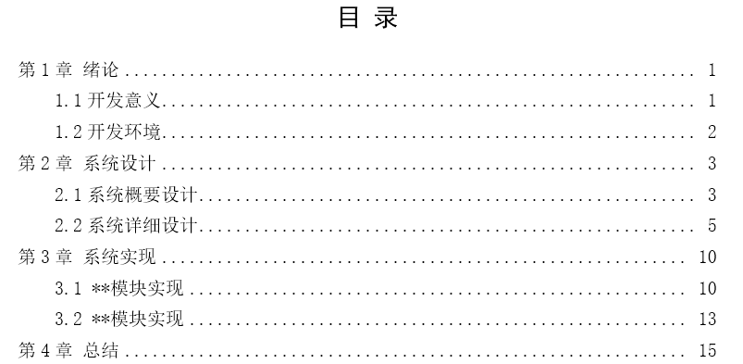

附件3：

第4章 总 结

|  |
| --- |
| 指导教师评语:  成绩:  2021年 7月 8日 |